Características del COF
- Se trata de un servicio prestado por voluntarios profesionales de la Iglesia Católica, abierto a todos.
- Colabora con otras entidades con finalidad similar.
- Defiende la dignidad de la persona en todas sus dimensiones.

- Garantiza la confidencialidad
- El servicio es gratuito, no persigue fines lucrativos.
- Ofrece sus servicios sin discriminación de ningún tipo y sin exigir contraprestaciones.
- Profundizar en el área de la investigación, contacto y difusión con otros centros de orientación y mediación.
Estamos en:
C: Lepanto 76. 3º Dcha.
telf.:967.25.66.38
Albacete 02003
cof@diocesisalbacete.org
Horario:
Martes de 10:00 a 13:00
Jueves de 17:00 a 21:00
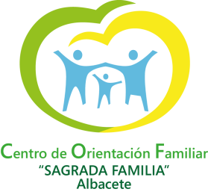

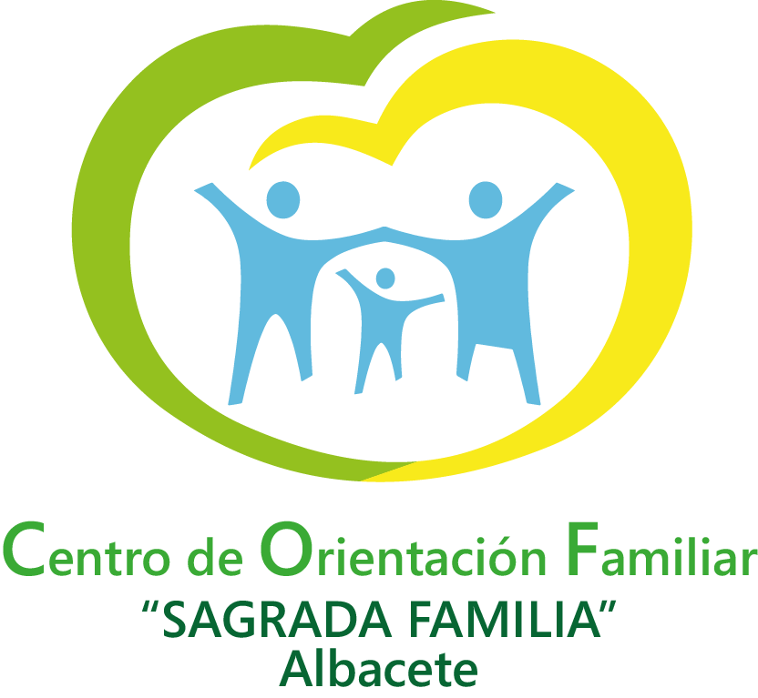

CENTRO de ORIENTACIÓN
FAMILIAR
"SAGRADA FAMILIA"
ALBACETE


- El Centro de Orientación Familiar es un servicio de la Iglesia diocesana de Albacete que se ofrece a todas las familias y personas que lo soliciten.


- Es un recurso multidisciplinar y preventivo cuya objetivo es ayudar a las familias en las crisis habituales del ciclo vital, así como en los conflictos que pueden surgir en su desarrollo.



Se dirige:
- A todas las personas que deseen hacer alguna pregunta o precisen colaboración en temas familiares, matrimoniales o prematrimoniales.

- A familias de todo tipo que tengan problemas en su vida matrimonial o familiar y quieran solucionarlos.
Se ofrece:
• Información
• Asesoramiento
• Orientación
• Mediación
• Actividades formativas


Forman el COF:
• Voluntarios de acogida
• Voluntarios especialistas

